**[Curriculum vitae](http://yandex.ru/clck/jsredir?bu=uniq1517593173358122527&from=yandex.ru%3Bsearch%2F%3Bweb%3B%3B&text=&etext=1685.SOWOf82snCcH6sFNjY-dtuw2PmH5Gt_Rmqwf7OVl_Zg.f9a503ade3b29dc930894648a3e9022e302cb78f&uuid=&state=Em5uB10Ym2yYXpZKRFvY8hpXT7l4NK6-neJyELJlZHT1RbEWUe0bjcCJCVwA0EtoD_aV8NmsLDPQb0sjTYpqyA,,&&cst=AiuY0DBWFJ5fN_r-AEszk3UbpJ7rNZI-PvC39Yui6Q7qsEcwlJmzD99CGxUFHbftqWcWZQi7z1I9coR677BHkaXizr2UhWL384WcGs_7KityTRQqBv2le8vKd0Fhvs6clQ_gI7UYr5KRrxUB7Y1AKUjEuldKr3brqoWGMwZacAitCA6zwXSuSTjNi44eefSo93-vbqw5aXWDi4uq2Zfmoh0Yuof_Sl7rpOfIvYVmgyvDCpglE9aktlMiSMy_MhBY&data=UlNrNmk5WktYejY4cHFySjRXSWhXQzdLY3hSTVNzV2ZCVXgzZzFIWmJXemRtSl9GU3pqWkpjektoWDJyVkZqYnRZYjlvemtYa0NucG5pbHQ0SnNpdG1SUXZHb0JMamJodDFiTUh3cDZUWjB5QlI0SDRhcFdCMWQ0Wi1pVUhYc3lBald6a0lUV29oQSw,&sign=4488a0e227f696e942c8d280c06e5a14&keyno=0&b64e=2&ref=orjY4mGPRjk5boDnW0uvlrrd71vZw9kpjly_ySFdX80,&l10n=ru&cts=1517593799889&mc=5.1728741204473065" \t "_blank)**

***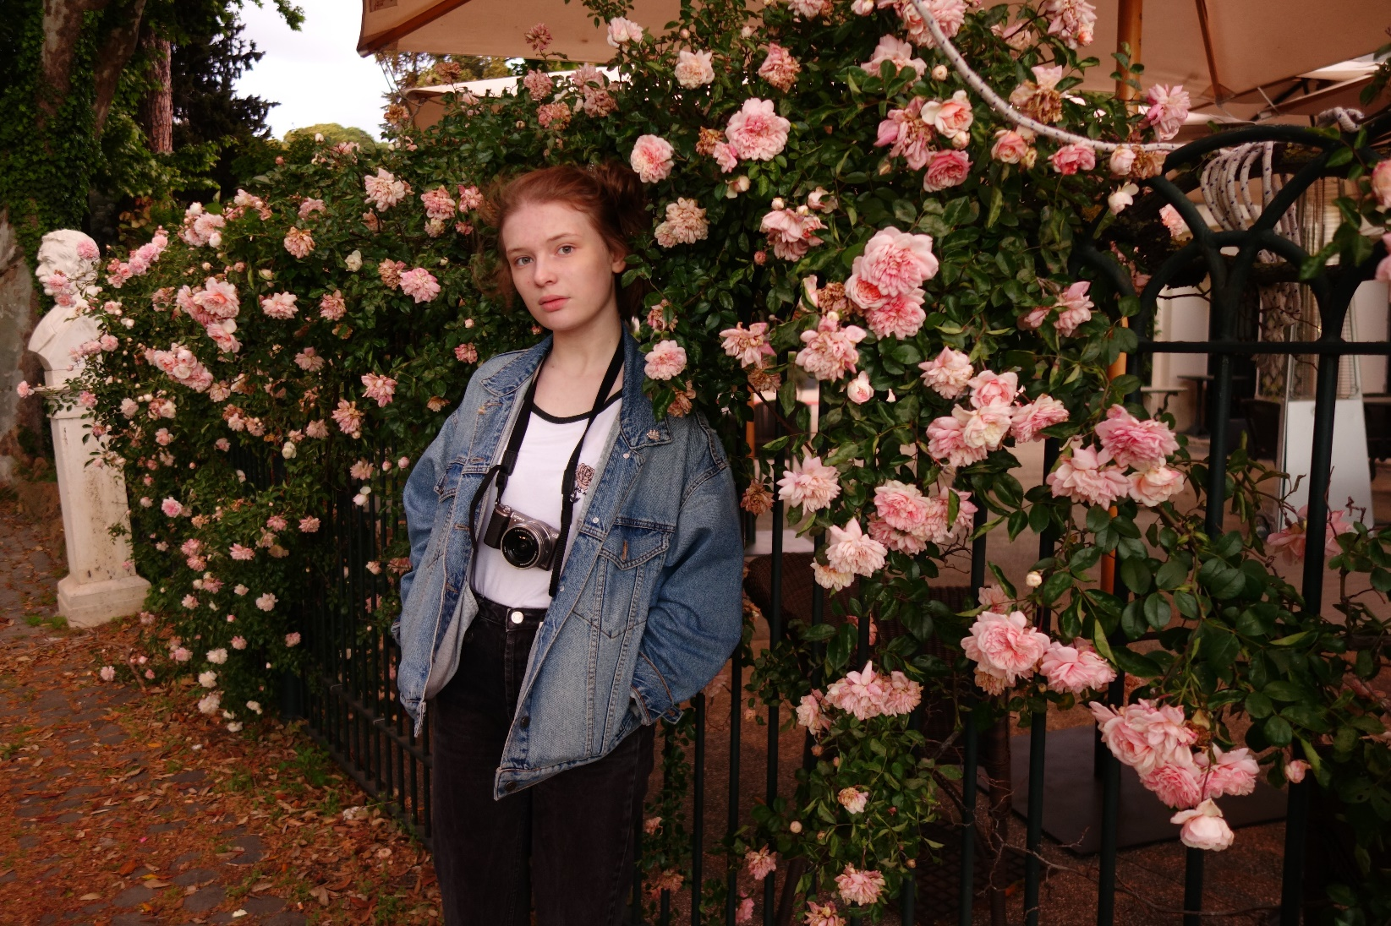Имя:*** София

***Отчество:*** Александровна

***Фамилия:*** Корсакова

**Контактный данные:**

* Телефон: 8-919-724-64-63
* Электронная почта: [sonya.kors@yandex.ru](mailto:sonya.kors@yandex.ru)

**Образование:**

|  |  |
| --- | --- |
| ***Годы обучения*** | ***Образовательное учреждение*** |
| 2006 - 2012 | ГБОУ Школа самоопределения № 734 имени А. Н. Тубельского г. Москвы |
| 2012 - 2017 | ГБОУ Лицей № 1535 г. Москвы |

* *Среднее образование:*
* *Высшее образование:*

2017 – 2021гг. – бакалавриат НИУ ВШЭ, Факультет гуманитарных наук, кафедра Филологии.

**Личные достижения:**

|  |  |  |  |
| --- | --- | --- | --- |
| ***Годы*** | ***Название олимпиады*** | ***Предмет*** | ***Место*** |
| 2015 – 2016 | Межрегиональная олимпиада школьников «Высшая проба» | Литература | Победитель заключительного этапа (диплом I степени) |
| 2016 – 2017 | Московская олимпиада школьников | Филология | Призер II степени |
| 2016 – 2017 | Межрегиональная олимпиада школьников «Высшая проба» | Литература | Призер заключительного этапа (диплом II степени) |

**Владение иностранными языками:**

|  |  |  |
| --- | --- | --- |
| ***Язык*** | Английский яз. | Французский яз. |
| ***Срок изучения*** | 7 лет | 3 года |

**Личные качества**

* Усидчивость
* Концентрация
* Глубокое понимание действительности
* Генерация идей
* Увлечение кинематографом (Россия, Франция), театром, живописью.